Лечение урологических заболеваний
Возрастная категория: взрослые
Фаза: хроническая
Стадия: ремиссии
ПОКАЗАНИЯ К ЛЕЧЕНИЮ:
- Хронический пиелонефрит.
- Хронический простатит. Хронический уретрит.
- Хронический цистит.
- Эректильная дисфункция. Импотенция.
- Мочекаменная болезнь.
- Половые расстройства у мужчин и женщин.

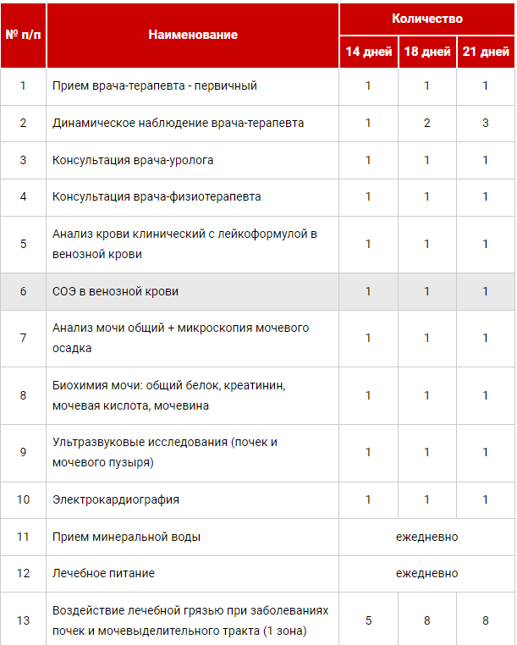
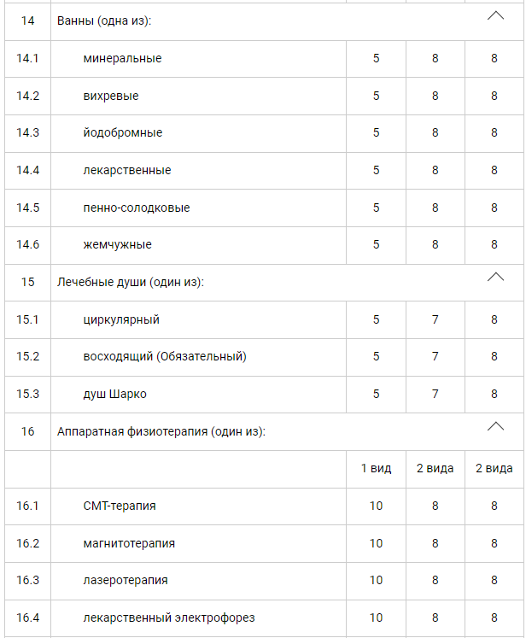
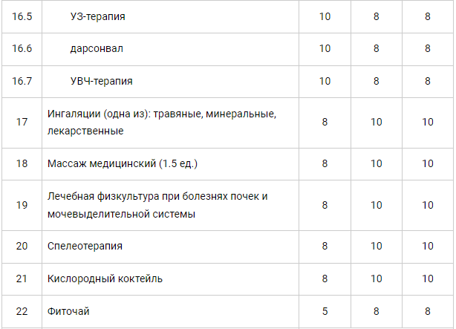
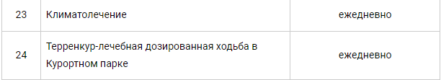

Содержание программы носит ознакомительный характер. Администрация оставляет за собой право вносить изменения.

